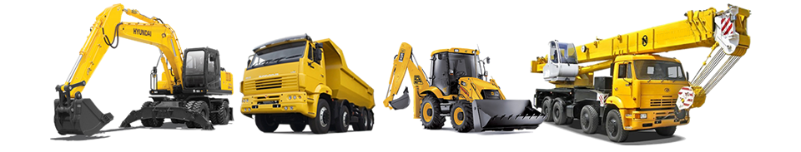
Уважаемые Господа!
Компания «Генеральный партнёр»

готова предоставить Вам в аренду любые виды cтpoитeльнoй, дopoжнoй, карьерной, кoммунaльнoй, убopoчнoй, складской и подъёмной тexники:

№ п/п | Наименование (марка) | Цена с НДС
1 | Автомобильные вышки любого типа. Любые типы АГП (коленчатые, телескопические, с платформой). | ДОГОВОРНАЯ
2 | Бензовозы любого типа | ДОГОВОРНАЯ
3 | Бетононасы любого типа | ДОГОВОРНАЯ
4 | Автобетоносмесители любого типа | ДОГОВОРНАЯ
5 | Бульдозеры любого типа | ДОГОВОРНАЯ
6 | Вакуумные машины любого типа | ДОГОВОРНАЯ
7 | Дизельные генераторы любого типа | ДОГОВОРНАЯ
8 | Гидромолоты любого типа | ДОГОВОРНАЯ
9 | Грейдеры любого типа | ДОГОВОРНАЯ
10 | Длинномеры (шаланды) любого типа | ДОГОВОРНАЯ
11 | Катки любого типа | ДОГОВОРНАЯ
12 | Дизельные компрессоры | ДОГОВОРНАЯ
13 | Краны любого типа (колёсные и гусеничные) | ДОГОВОРНАЯ
14 | Манипуляторы любого типа | ДОГОВОРНАЯ
15 | Погрузчики любого типа (фронтальные, телескопические, вилочные, мини-погрузчики). | ДОГОВОРНАЯ
16 | Самосвалы любого типа | ДОГОВОРНАЯ
17 | Тракторы (подметально-уборочные машины) любого типа | ДОГОВОРНАЯ
18 | Тралы любого типа | ДОГОВОРНАЯ
19 | Экскаваторы любого типа (колёсные, гусеничные, экскаваторы-погрузчики, мини-экскаваторы). | ДОГОВОРНАЯ

Мы станем для Вас Генеральным партнером !
Звоните, тел.: 788-766, +7 (921) 708-87-66
Web-сайт: general-partner.blizko.ru, general-partner.fis.ru
E-mail: general.partner@mail.ru

